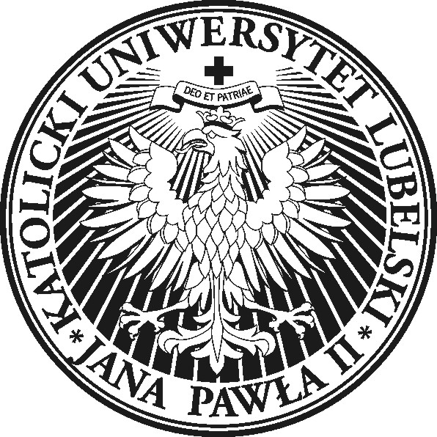

Katolicki Uniwersytet Lubelski Jana Pawła II
Wydział Nauk Humanistycznych
Katedra Literatury i Języka Niderlandzkiego

Filologia Niderlandzka – I stopnia
Opis programu studiów na cykl kształcenia 2015/2018
w związku z Uchwałą Senatu KUL nr 724/II/20
z dnia 31 stycznia 2013 r.
w sprawie określenia wytycznych programowych

Przygotował prof. dr hab. Wilken Engelbrecht, kierownik Katedry, i mgr Kamila Tomaka

3 – Opis programu studiów
(Zalącznik nr 3)
Uwaga: Oparty na efektach kształcenia zatwierdzonych Uchwałą Senatu z dnia 26 kwietnia 2012 r.
- Nazwa kierunku: Filologia Niderlandzka
- Profil kierunku: Ogólnoakademicki
- Poziom studiów: Studia I stopnia
- Forma studiów: Studia stacjonarne
- Liczba semestrów konieczna do uzyskania kwalifikacji odpowiadających poziomowi studiów: 6 semestrów
- Liczba punktów ECTS konieczna do uzyskania kwalifikacji odpowiadających poziomowi studiów: 180 ECTS
- Zestawienie modułów kształcenia:
Nazwa przedmiotu lub grupy przedmiotów | Liczba godzin | Liczba ECTS | Suma punktów ECTS dla modułu | Odniesienie do symboli kierunkowych efektów kształcenia
Moduł 1 – Przedmioty misyjne i ogólnouniwersyteckie (225 godzin)
Wychowanie fizyczne | 60 | 2 |  | efekty kształcenia dla przedmiotów misyjnych i ogólnouniwersyteckich ustala Senat KUL
Etyka (wykład) | 30 | 2
Język łaciński (lektorat) | 60 | 3 | 12
Logika (wykład) | 15 | 1
Logika (ćwiczenia) | 15 | 1
Historia filozofii (wykład) | 45 | 3
Moduł 2 – Lektoraty (1 do wyboru) (120 godzin)
Lektorat języka angielskiego (lektorat) | 120 | 6 | 6 | K_W02, K_W03, K_W09, K_W15, K_W16, K_W17, K_W18, K_W19, K_U01, K_U03, K_U04, K_U13, K_U14, K_U16, K_U17, K_U18, K_U19, K_U20, K_U21, K_U22, K_K01, K_K02, K_K03, K_K04, K_K05, K_K06, K_K07
Lektorat języka niemieckiego (lektorat) | 120 | 6
Moduł 3 – Treści wstępne (210 godzin)
Wstęp do językoznawstwa (konwersatorium) | 60 | 6 |  | K_W01, K_W02, K_W04, K_W05, K_W06, K_W07, K_W08, K_W09, K_W10, K_W11, K_W12, K_W13, K_W14, K_W15, K_W16, K_W17, K_W18, K_W19, K_U01, K:U02, K_U03, K_U04, K_U05, K_U06, K_U07, K_U08, K_U09, K_U10, K_U11, K_U12, K_U13, K_U14, K_U15, K_U16, K_U17, K_U18, K_U19, K_U20, K_U21, K_U22, K_K01, K_K02, K_K03, K_K04, K_K05, K_K06, K_K07, K_K08, K_K09, K_K10
Wstęp do literaturoznawstwa (konwersatorium) | 60 | 6 | 19
Wstęp do kulturoznawstwa niderlandzkiego (konwersatorium) | 60 | 6
Technologia informacyjna (ćwiczenia) | 30 | 1
Moduł 4 – Treści podstawowe – praktyczna nauka niderlandzkiego (615 godzin)
Praktyczna Nauka Języka Niderlandzkiego (ćwiczenia) | 615 | 70 | 70 | K_W02, K_W03, K_W09, K_W15, K_W16, K_W17, K_W18, K_W19, K_U01, K_U03, K_U04, K_U13, K_U14, K_U16, K_U17, K_U18, K_U19, K_U20, K_U21, K_U22, K_K01, K_K02, K_K03, K_K04, K_K05, K_K06, K_K07
Moduł 5 – Treści podstawowe (150 godzin)
Gramatyka języka niderlandzkiego (wykład) | 60 | 11 |  | K_W02, K_W03, K_W09, K_W15, K_W16, K_W17, K_W18, K_W19, K_U01, K_U03, K_U04, K_U13, K_U14, K_U16, K_U17, K_U18, K_U19, K_U20, K_U21, K_U22, K_K01, K_K02, K_K03, K_K04, K_K05, K_K06, K_K07
Historia literatury niderlandzkiej od 1880 r. (wykład) | 30 | 5 | 23
Historia literatury niderlandzkiej do r. 1880 (wykład) | 30 | 5
Literatura niderlandzka (ćwiczenia) | 30 | 2

Moduł 6 – Treści kierunkowe
(Rok II: 4 przedmioty do wyboru; Rok III: 3 przedmioty do wyboru) (420 godzin)
Historia Niderlandów (wykład) | 60 | 5 |  | K_W01, K_W02, K_W03, K_W04, K_W05, K_W07, K_W09, K_W12, K_U01, K_U02, K_U03, K_U04, K_U05, K_U06, K_K01, K_K02, K_K03, K_K04, K_K05
Niderlandzka literatura młodzieżowa (wykład) | 60 | 5
Historia dawnej literatury niderlandzkiej (konwersatorium) | 60 | 5
Tradycja klasyczna w Niderlandach (konwersatorium) | 60 | 5
Historia języka niderlandzkiego (konwersatorium) | 60 | 5
Socjolingwistyka (konwersatorium) | 60 | 5 | 35
PNJN Stylistyka niderlandzka (ćwiczenia) | 60 | 5
PNJN Translatoryka niderlandzko-polska (ćwiczenia) | 60 | 5
PNJN Translatoryka polska-niderlandzka (ćwiczenia) | 60 | 5
Moduł 10 – Seminaria – 1 seminarium do wyboru (60 godzin)
Seminarium językoznawcze (seminarium) | 60 | 5 |  | K_W01, K_W02, K_W04, K_W05, K_W06, K_W07, K_W08, K_W09, K_W10, K_W11, K_W12, K_W13, K_W14, K_W15, K_W16, K_W17, K_W18, K_W19, K_W20, K_U01, K:U02, K_U03, K_U04, K_U05, K_U06, K_U07, K_U08, K_U09, K_U10, K_U11, K_U12, K_U13, K_U14, K_U15, K_U16, K_U17, K_U18, K_U19, K_U20, K_U21, K_U22, K_K01, K_K02, K_K03, K_K04, K_K05, K_K06, K_K07, K_K08, K_K09, K_K10
Seminarium kulturoznawcze (seminarium) | 60 | 5 | 15
Przygotowanie pracy dyplomowej | - | 10
Suma godzin | 1800
Suma punktów ECTS | 180

Liczba godzin i punktów ECTS nie zmienia się względem programu studiów I stopnia zatwierdzonego na cykl kształcenia od roku 2014/2015

